Laura Tildach
Thema 49: Die Gewinn und Verlustrechnung
Der Schüler/die Schülerin in Unternehmerposition

Zusammenfassung
Die Schüler und Schülerinnen sollen die Grundidee einer Gewinn und Verlustrechnung verstehen. Hört man Gewinn und Verlustrechnung, denkt jeder sofort an Buchhaltung und Rechnungswesen und in dieser Hinsicht wird es den Schülern und Schülerinnen nicht anders gehen. Daher ist es wichtig, dieses Thema mit ihnen zu behandeln, da sie verstehen müssen, dass sich die Gewinn und Verlustrechnung bereits im Kleinen schon wiederfindet. Es soll aufgezeigt werden, dass die Tatsache „Ich kann nicht mehr ausgeben, als ich einnehme“ bereits in kleinen Dimensionen Güligkeit hat und nach oben hin verschieden adptierbar ist. Dies ist insofer relevant, als dass, nachdem die Schüler und Schülerinnen eine Grundidee der Gewinn und Verlustrechnung vermittelt bekommen haben, auch aufgezeigt werden soll, bzw. selbst erarbeitet werden soll, in welchen Bereichen eine Gewinn und Verlustrechnung zum Einsatz kommt. Ziel dieser Unterrichtseinheit ist es, dass die Schüler und Schülerinnen am Ende durch selbstständiges Erarbeiten verstehen, dass eine Gewinn und Verlustrechnung für all diejeningen Notwendigkeit besitzt, die in irgendeiner Form wirtschaftlich tätig sind, von der kleinen Hauhaltskassa bis hin zur großen Konzernstruktur – das Prinzip ist dassselbe.

Unterrichtsskizze

Schulstufe | Die Klasse, für welche das Konzept erstellt werden soll, ist eine 3. Klasse AHS der Unterstufe.
Gegenstand | Geografie und Wirtschaftskunde
Lehrplanbezug | Allgemeine Übersicht 3&4 Klasse  Einblicke in die Arbeitswelt  Wirtschaft im privaten Haushalt  „Erkennen der Notwendigkeit, im privaten Haushalt Ausgaben den finanziellen Möglichkeiten entsprechend zu  Planen“ (BMUKK 2006: 4).  „ […]Leben und Wirtschaften, […] Wirtschaft, […] Arbeitswelt, […] Zuwendung zu wirtschaftlichen Fragen (BMUKK 2006: 4).
Lernziele | Grobziel: Schüler und Schülerinnen verstehen die Gewinn und Verlustrechnung.  Feinziel: Die Schüler und Schülerinnen können selbstständig eine Gewinn und Verlustrechnung erstellen [Die Schüler in der Rolle des Unternehmers]. Die Schüler und Schülerinnen können – aufgrund des gesammelten Wissens – das Prinzip der Gewinn und Verlustrechnung auch auf andere Bereich adaptieren und anwenden.
Dauer | 1 UE
Medien | Eingesetzt werden der Computer, sowie der Beamer und Tafel. Weiters benötigen wir für die Durchführung der Stunde ein Arbeitsblatt.
Konzeptwissen
Unternehmen
Ertrag
Verlust
G&V

Gewinn
Aufwand
Erfolgser -mittlung
Budget

Die Schüler und Schülerinnen sollen, mit ihrem eigenen Taschengeld, über einen längeren Zeitraum hinweg versuchen, selbst eine Gewinn und Verlustrechnung aufzustellen. Sozusagen eine eigenverantwortliche Recherche zu „G&V im kleinen Rahmen“

Unterrichtsplanung / -ablauf
Als erstes folgt eine kurze Ankündigung der Thematik der Stunde. Die Schüler und Schülerinnen haben die Möglichkeit, sich dazu zu äußern [Check für die Lehrperson über den Wissensstand der Klasse bezüglich des besagten Themas]. Danach wird ein einführender kurzer Input von Lehrerseiten die Stunde eröffnen. Die Lehrperson wird kurz die wichtigsten Grundlagen der Gewinn und Verlustrechnung erklären, herabgebrochen auf das Wesentliche, um den Schülern und Schülerinnen eine Vorstellung der Thematik zu verschaffen [verwendetes Medium Power Point/ siehe PPP Anhang].
Nachdem die Schüler und Schülerinnen einen grundlegenden Input erhalten haben, sollen sie sich das Thema, zum besseren Verständnis, weiter selber erarbeiten. Die Schüler und Schülerinnen bekommen ein Arbeitsblatt ausgehändigt, auf dem eine Tabelle abgebildet ist (siehe Anhang). Die Schüler und Schülerinnen sollen nun, in Einzelarbeit, versuchen in der Tabelle einzutragen, wieviel Geld jeder und jede Einzelne von Ihnen am Beginn des Monats zur Verfügung hat, wieviel er/sie davon ausgibt, beziehungsweise sollen eventuelle Einnahmequellen auch angeführt werden. Auf diese Weise erarbeiten sich die Schüler und Schülerinnen selbst das Konzept der Gewinn und Verlustrechnung. Anschließend wird in Zweiergruppen besprochen, auf welche Bereiche des Lebens sich die Gewinn und Verlustrechnung ebenfalls anwenden lässt. Die Schüler und Schülerinnen sollen sich selbstständig erarbeiten, in welchen Bereichen die Gewinn und Verlustrechnung selbst, oder auch Abwandlungen davon von Nutzen sein könnten. Anschließend werden im Plenum die Vorschläge aufgearbeitet. Die Lehrperson wird die Schüler und Schülerinnen in ihrer Erklärung unterstützen, so dass man zu einem gemeinsamen und für Schüler und Schülerinnen sowie Lehrerseiten zufriedenstellendem Ergebnis kommt. Während der Diskussion werden die Ergebnisse gemeinsam in einem Tafelbild festgehalten.

ZEIT | SOZIALFORM | VERLAUF | MATERIALEN
5 min. | Plenum | - Ankündigung Thema  - Wissenscheck [L/L – S/S] | X
7 min | Plenum | - Einführung zur Thematik  - Klärung der wichtigsten Grundbegriffe  - Klärung eventueller Fragen | PPP  PC  Beamer
10 min. | Einzelarbeit | - Selbstständiges Erarbeiten der Thematik  - Erstellung einer eigenen GUV  - Selbstständige Gegenüberstellung von eigenen Einnahmen und Ausgaben | Arbeitsblatt
10 min. | Gruppenarbeit | - gemeinsames Vergleichen der Ergebnisse  - Ideensammlung für die Anwendung der GUV auf andere Lebensbereiche | Arbeitsblatt
18 min. | Plenum | - gemeinsames Vergleichen der Ergebnisse [Diskussion]  - gemeinsame Auswertung der Ergebnisse  - Anwendung des erarbeiteten Themas in anderen Lebensbereichen  - gemeinsames gestalten eines Tafelbildes | Blackboard  Arbeitsblatt  PC  Beamer

Unterrichtsressourcen
Die Gewinn und Verlustrechnung
- Notizen:
____________________________________________________________________________________________________________________________________________________________________________________________________________________________________________________________________________________________________________________________________________________________________________________
- Deine eigene GUV
Überlege dir, wie du für dich selbst eine Gewinn und Verlustrechnung erstellen könntest. Versuche aufzulisten welche Faktoren du für ein Ergebnis benötigst.
Nimm dazu einen leeren Zettel zur Hand. Du hast dafür 10 Minuten Zeit.

- Die GUV in anderen Bereichen

- SCHRITT Vergleiche mit deinem/deiner Partner/in deine Ergebnisse. Seht auch an, ihr beide die Aufgabe gelöst habt und diskutiert darüber [Verbesserungsvorschläge/ Wie könnte man es effizienter anders machen]
- SCHRITT Überlege gemeinsam mit deinem/deiner Partnerin, in welchen Bereichen sich eine GUV noch anwenden lässt/ wer braucht so etwas/ wo wäre es eurer Meinung nach sinnvoll. Seit bereit eure Ergebnisse anschließend im Plenum zu präsentieren. Du hast für beide Aufgabe 10 Minuten Zeit.

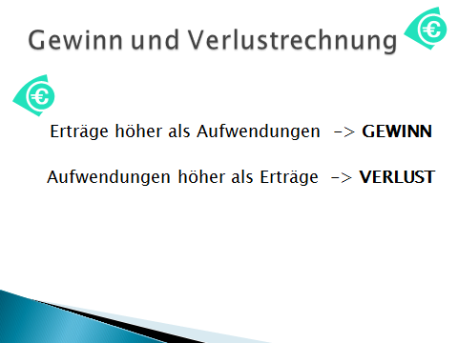
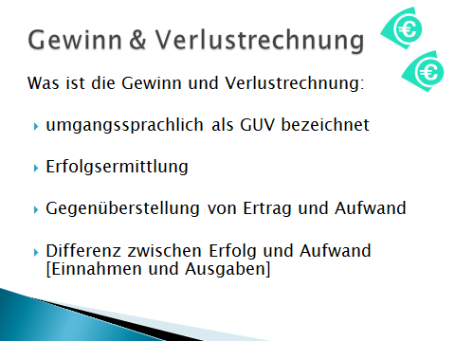
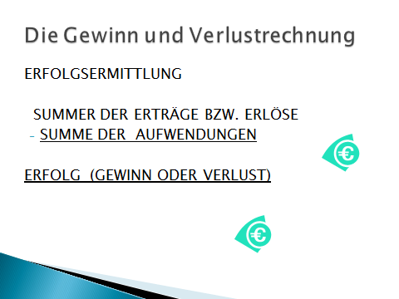
Literatur
BMUUK (2006): Lehrplan AHS Unterstufe. <http://www.bmukk.gv.at/medienpool/784/ahs9.pdf> (Zugriff: 2013-25-4).

